

АДМИНИСТРАЦИЯ ШЕЛКОВСКОГО МУНИЦИПАЛЬНОГО РАЙОНА ЧЕЧЕНСКОЙ РЕСПУБЛИКИ

МУНИЦИПАЛЬНОЕ БЮДЖЕТНОЕ ОБЩЕОБРАЗОВАТЕЛЬНОЕ УЧРЕЖДЕНИЕ

«НОВОЩЕДРИНСКАЯ СРЕДНЯЯ ОБЩЕОБРАЗОВАТЕЛЬНАЯ ШКОЛА»

НОХЧИЙН РЕСПУБЛИКАН ШЕЛКОВСКИ МУНИЦИПАЛЬНИ КIОШТАН АДМИНИСТРАЦИ

МУНИЦИПАЛЬНИ БЮДЖЕТАН ЮКЪАРАДЕШАРАН УЧРЕЖДЕНИ

“НОВОЩЕДРИНСКИ ЮККЪЕРА ЮКЪАРАДЕШАРАН ШКОЛА”

­­­­­­­­­­­­_________________________________________________________________________________________

366111 ЧР Шелковской р-н ст.Ново-Щедринская ул.Ленина,57 тел. 8(928) 642-89-07 [newshedrin@mail.ru](mailto:newshedrin@mail.ru)<http://newshed.edu95.ru>

**Справка**

**по проведенным мероприятиям в МБОУ «Новощедринская СОШ», приуроченным жизни и деятельности святых.**

**21.12.2019 г**. педагогом-организатором ДНВиР Акберновым З.М. проведена среди учащихся 5-6 классов, беседа на тему: «Жизнь и деятельность святых (аулия), их роль в становлении духовности чеченского народа», беседа началась со слов, что(Аулия) это те люди, которые Аллах возвеличил над другими по средству деяния. Из слов посланника Аллах1а следует, что аулия-это люди, которые постоянно заняты поклонением аллаху, им не будет страха в этом мире и после смерти, и все это связанно с наивысшей степенью богобоязненностью. Всевышний Аллах сказал:

﴿أَلاإِنَّأَوْلِيَاءَاللَّهِلَاخَوْفٌعَلَيْهِمْوَلَاهُمْيَحْزَنُونَ * الَّذِينَآَمَنُواوَكَانُوايَتَّقُوننَ﴾

Что означает: «Аулия Аллаха не испытают ни страха, ни печали (в Судный День). Это такие рабы Аллаха, которые уверовали в Него и боятся Его (выполняют все Повеления, избегают всех запретов.)» «Сура Юнус, аят 62-63».

Слово «аулия» - множественное число РТ слово «аули», что означает «приближенный», «близкий» или «друг». «Аулия»- это люди, которых Всевышний Аллах облагодетельствовал своей особой близостью, т.е. это люди, чьи деяния полностью соответствуют приказам Аллаха, а также Сунне нашего.

Пророк, мир Ему, сказал, что Аллаh сказал:

من عادى لي وليًّا فقد ءاذنته بالحرب. ولا يزال عبدي يتقربُ إليَّ بالنوافل حتى أحبَّه فإذا أحببته كنت سمعَه الذي يسمعُ به وبصره الذي يُبصِر به ويده التي يَبطِش بها ورجله التي يمشي بها

«Я объявлю войну тому, кто враждует с Моими угодниками (аулия)! Из всех деяний, посредством которых Мой раб приближается ко Мне, Я больше всего люблю обязательные предписания. А посредством дополнительных предписаний Мой раб продолжает приближаться ко Мне, пока Я не возлюблю его …. Если он попросит Меня о чем-либо, Я непременно одарю его этим; если же он станет искать у Меня убежища, Я непременно предоставлю ему его, и ничто из совершаемого Мною не заставляет Меня колебаться.» (Бухари).

**21 декабря 2019г** учащиеся 6 «б» класса просмотрели видеоматериал: «Кишин во1 Хьаьжи».

**23 декабря 2019г** педагогом- организатором ДНВиР Акберновым З.М. была организована Акция-раздача буклетов о жизни и деятельности Кунта-Хаджи Кишиева (да будет возвышена его святость), совместно с учащимися 8 «б» класса и ЗВР. Учащиеся дарили буклеты жителям станицы Ново-Щедринской.

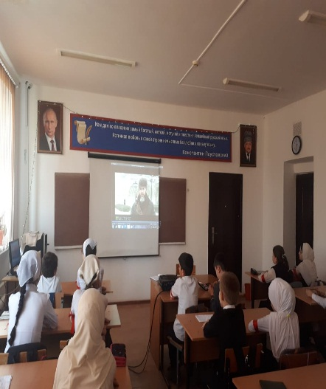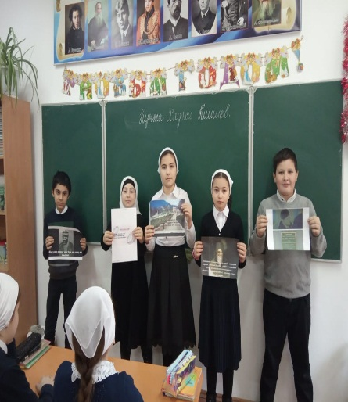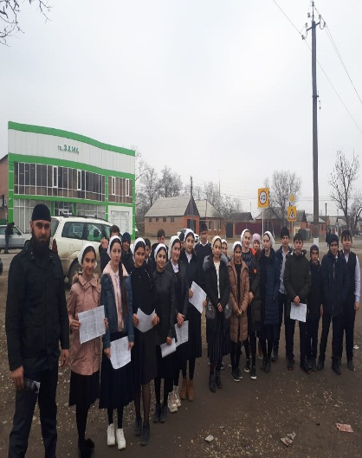

Педагог-организатор по духовно- нравственному

воспитанию и развитию________ З.М. Акбернов